

Инструкции и предупреждения для установщика



mindy A400
Оглавление:

1) Описание Изделия: 3
2) Установка: 3
2.1) Предварительная проверка 3
2.2) Установка блока управления A400 4
2.3) Типичная установка системы 4
2.4) Электромонтаж 4
2.4.1) Электрическая схема 5
2.4.2) Описание подключений 5
2.4.3) Замечания по подключениям 6
2.4.4) Фототест 6
2.4.5) Проверка подключений 7
2.5) Поиск механических ограничителей 7
2.5.1) Автоматический поиск 8
2.5.2) Поиск с отключенным устройством порога чувствительности по току 8
3) Программируемые функции 9
3.1) Предварительно установленные функции 9
4) Программирование 10
4.1) Стереть память 10
4.2) Методы программирования 10
4.2.1) Программирование уровень 1: функции 11
4.2.2) Программирование уровень 2: параметры 11
4.2.3) Пример программирования уровня 1 12
4.2.4) Пример программирования уровня 2 12
4.2.5) Схема программирования 13
5) Тестирование 14
6) Обслуживание блока управления A400 14
6.1) Утилизация 14
7) Что делать если... 15
8) Технические данные 15
Приложение 16
SMXI радиоприемник 16

Предупреждение:

! Это руководство - только для использования квалифицированным установщиком.
Никакая информация в этом руководстве не представляет никакого интереса для конечного пользователя!
Это руководство относится к электроприводу A400 и не может использоваться для других изделий!

Блок управления был разработан для управления электромеханическим приводом для автоматизированных распашных дверей и ворот; любое другое использование рассматривается неподходящим и, следовательно, запрещается.
Не начинайте установку, не прочитав все инструкции, по крайней мере, один раз!

1) Описание Изделия:

Блок управления A400 работает на основе системы (измерение потребляемого тока) которая контролирует нагрузку подключенных двигателей. Эта система автоматически обнаруживает конец хода и распознает препятствия в течение нормального движения (для безопасного усилия привода ворот).
Эта особенность делает установку очень простой, не требующей никаких регулировок.
Блок управления предварительно запрограммирован для простого функционирования, более специфические функции могут быть установлены посредством простой процедуры.
 Уровень потребляемого тока также зависит от других факторов кроме нагрузки, например: колебания напряжения, типа двигателя, емкости стартового конденсатора, и т. д...
Блок управления A400 был оптимизирован для двигателей, используемых в приводах Wingo, другие типы двигателей могут вызвать неправильную работу блока управления A400.

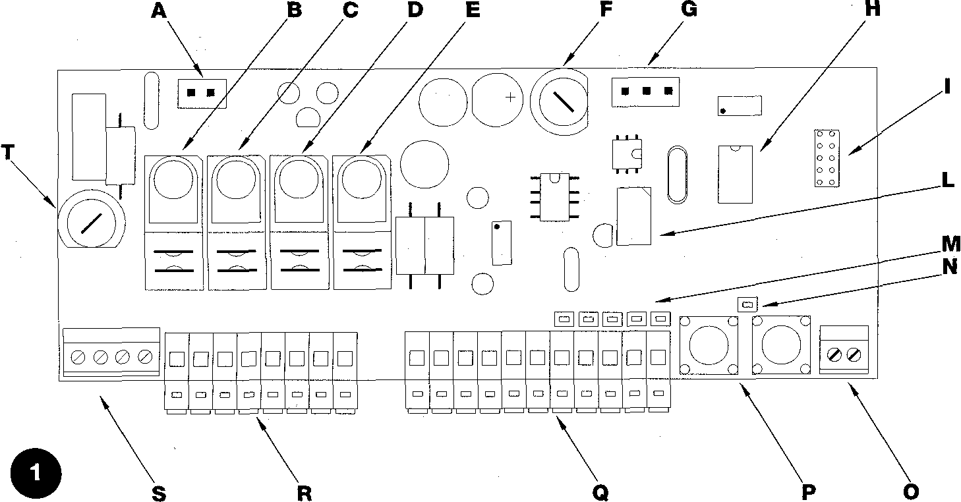 | A Коннектор первичного трансформатора  B Общее реле  C Реле откр./закр.  D Реле двигателя M1  E Реле двигателя M2  F Плавкий предохранитель низкого напряжения (500 мА)  G Коннектор вторичного трансформатора  H Микропроцессор  I Коннектор радиоприемника  L Реле фототеста  M Индикатор "ВВОД"  N Индикатор "OK"  O Контактная колодка для радиоантенны  P Кнопки программирования  Q Контактная колодка входа-выхода  R Контактная колодка для двигателей и сигнальной лампы  S Контактная колодка для подвода электропитания  T Сетевой плавкий предохранитель (5A)

! Для защиты оператора и электронной платы от случайного повреждения, открыто расположены только контактные колодки и кнопки программирования блока управления.

Снимайте крышку только при необходимости и всегда заранее отсоедините блок управления от сети.

2) Установка:

! Системы автоматизации ворот и дверей могут быть установлены только квалифицированным персоналом в полном соответствии с действующими нормативами.
Соблюдайте предупреждения, указанные в разделе "Предупреждения для установщиков".

2.1) Предварительная проверка

Перед началом установки удостоверьтесь, что все материалы подходят для установки и соответствуют стандартам. Также проверьте все пункты в "Предупреждения для установщика", этот раздел также содержит список специфических проверок для привода A400.
- "Механические фиксаторы хода" должны останавливать ход створки и надежно поглощать всю кинетическую энергию, накопленную при движении.
- Для подвода питания использовать провод 3x1,5 мм².
- Если расстояние между блоком управления и заземлением превышает 30 м, установить заземляющую пластину около блока управления.
- Для монтажа низковольтажных устройств безопасности использовать провод мин. сечением 0,25 мм².
- Использовать экранированный провод для монтажа устройств безопасности более 30 м длиной и заземлять только со стороны блока управления.
- Не соединять кабели в подземных монтажных коробках, даже если они полностью водонепроницаемы.
- При правильной установке блок управления имеет защиту класса IP55 и может быть установлен на открытом воздухе.
- Установите блок управления на прочной поверхности, плоской и защищенной от ударов, не ниже 40 см от земли.
- Подводка всех электропроводов производится через нижнюю часть корпуса блока управления (см. рис. 1, поз. 1a).

2.2) Установка блока управления A400
Корпус имеет крышку, которая предохраняет электронную плату от случайных прикосновений.

Вскрывайте плату только при необходимости, как показано на рис. 1a.
Для облегчения подводки электропроводов в дне корпуса имеются легковыламываемые отверстия, как показано на рис. 1.

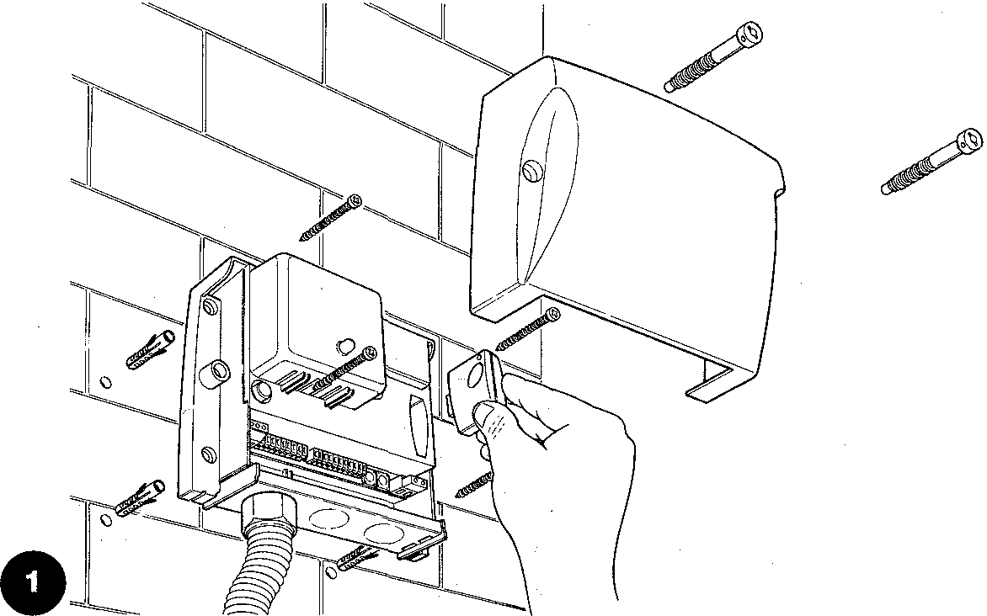 | 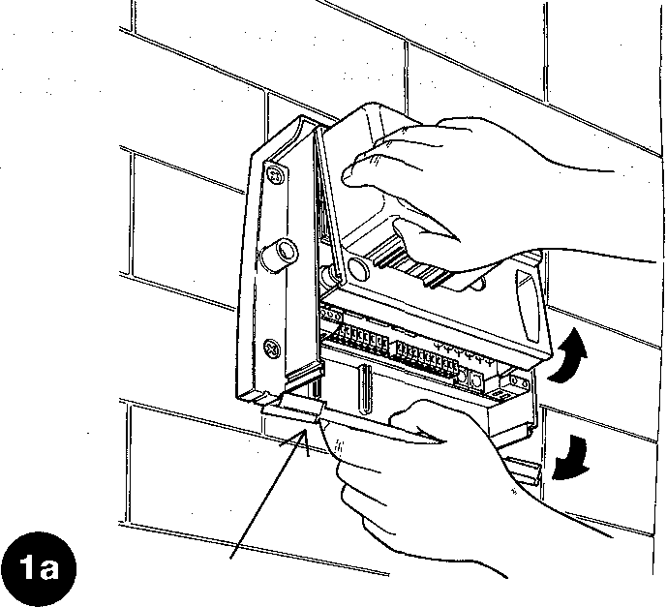

2.3) Типичная установка системы
Чтобы разъяснять некоторые термины и аспекты системы автоматизации, мы приводим типичный пример системы для двустворчатых распашных ворот.

В частности, пожалуйста, учтите, что:
- Все фотоэлементы, производимые NICE, имеют Систему СИНХРОНИЗАЦИИ, которая устраняет проблему интерференции между двумя парами фотоэлементов (см. подробности в инструкции к фотоэлементам).
- Пара фотоэлементов "ФОТО" не имеет никакого эффекта при открытии, в то время как при закрытии они реверсируют движение.
- Пара фотоэлементов "ФОТО1" останавливает и открытие, и закрытие.
- Пара фотоэлементов "ФОТО2" (подключается с соответствующе запрограммированному дополнительному входу ("AUX")) не имеют никакого эффекта при закрытии, в то время как при открытии они реверсируют движение.

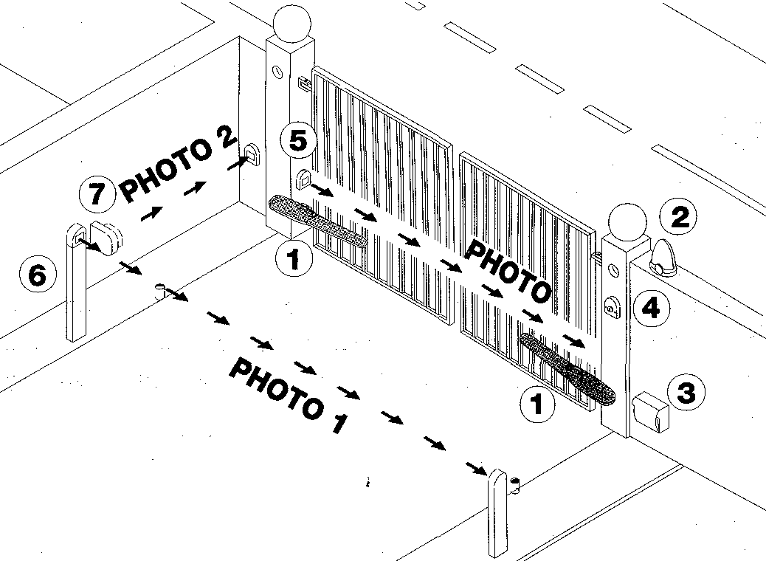

1. Электромеханические приводы
2. Сигнальная мигающая лампа
3. Блок управления "A400"
4. Ключевой выключатель
5. Пара фотоэлементов "ФОТО"
6. Пара фотоэлементов "ФОТО1"
7. Пара фотоэлементов "ФОТО2"

2.4) Электромонтаж

! Для предохранения установщика и избежания повреждения компонентов, при подключении к электросети, или присоединении радиоприемника – модуль должен быть полностью обесточен.

- Если контакты входов NC (Обычно Закрыто) не используются - они должны быть перемкнуты на клемму "24В Общий" (кроме входов фотоэлементов; см. функцию ФОТОТЕСТ).
- При более чем одном NC контакте на одном входе, они должны быть соединены последовательно.
- Если контакты входов NO (Обычно Открыто) не используются - они должны быть оставлены свободными.
- При более чем одном NO контакте на одном входе, они должны быть соединены параллельно.
- Все электроподключения должны быть механического типа и без потенциала; не позволяются никакие связи типа "PNP", "NPN", "Открытый Коллектор", и т.д..
- Стартовый конденсор встроен в двигатели WINGO.

2.4.1) Электрическая схема
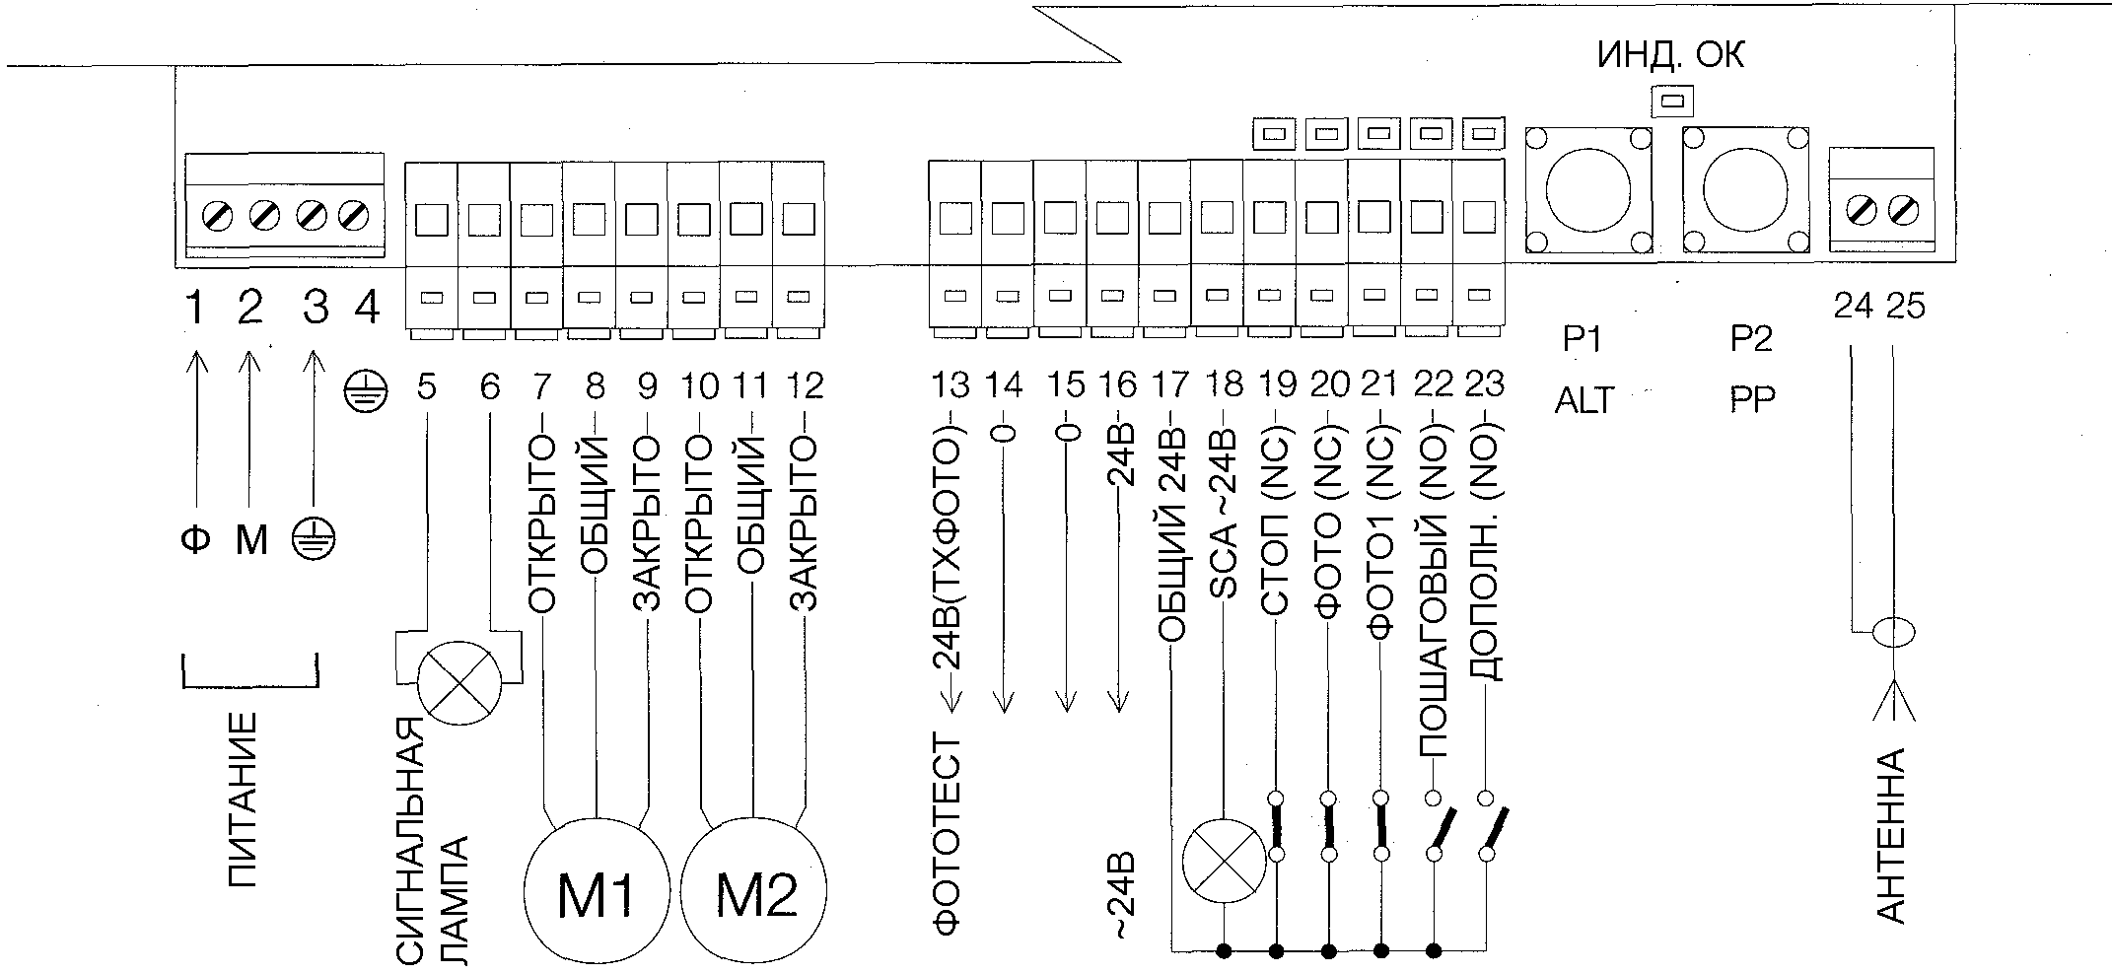

2.4.2) Описание подключений

Краткое описание возможных подключений блока управления
Клеммы | Функции | Описание
1-3 | Питание | Сетевое питание
4 | Земля | Заземление двигателя
5-6 | Сигнальная | Подключение сигнальной лампы к сетевому напряжению (макс. 40Вт)
7-9 | Двигатель 1 * | Подключение двигателя M1
10-12 | Двигатель 2 * | Подключение двигателя M2
13-14 | Фототест | Питание TX фотоэлемента (~24В макс. 100мА)
15-16 | ~24В | Питание для оборудования, RX фотоэлементов, и т.д. (~24В макс. 150мA)
17 | Общий ~24В | Общий для всех входов/выходов
18 | SCA | Индикатор открытия ворот (~24В макс. 1,5Вт)
19 | Стоп | Вход NC функции СТОП (чрезвычайное закрытие)
20 | Фото | Вход NC для устройств безопасности (фотоэлементы, пневмограни)
21 | Фото1 | Вход NC для устройств безопасности (фотоэлементы, пневмограни)
22 | Пошаговый | Вход для циклического функционирования (ОТКРЫТО – СТОП – ЗАКРЫТО – СТОП)
23 | Дополн. ** | Дополнительный вход
24-25 | Антенна | Вход для антенны радиоприемника

* При 2 двигателях, первым начинает открытие двигатель M2.
A400 блок управления автоматически распознает наличие единственного установленного двигателя, который должен быть подключен к M2.

** Вспомогательный вход Дополн. может быть запрограммирован на одну из нижеприведенных функций (см. главу 4 "Программирование"):

Функция | Тип входа | Описание
ЧАСТИЧН. ОТКР. тип 1 | NO | Полное открытие створки, соединенной с двигателем M2
ЧАСТИЧН. ОТКР. тип 2 | NO | Открытие 2 створок наполовину
ОТКРЫТО | NO | Выполняется только открытие
ЗАКРЫТО | NO | Выполняется только закрытие
ФОТО2 | NC | Функция ФОТО2
ОТКЛ. | -- | Нет функции

По умолчанию вход Дополн. исполняет функцию ЧАСТИЧНОЕ ОТКРЫТИЕ тип 1

2.4.3) Замечания по подключениям
Большинство подключений чрезвычайно просты; многие из их - прямые подключения к единственному пункту или клемме.
Следующие рисунки показывают примеры подключения внешних устройств.

Подключение Индикатора Открытия Ворот
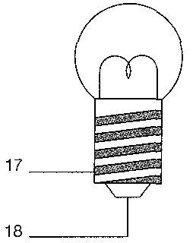 | 24В  1,5Вт | Медленное мигание - ворота открываются.  Быстрое мигание - ворота закрываются  Лампа постоянно горит - ворота открыты.

Подключение внешнего радиоприемника
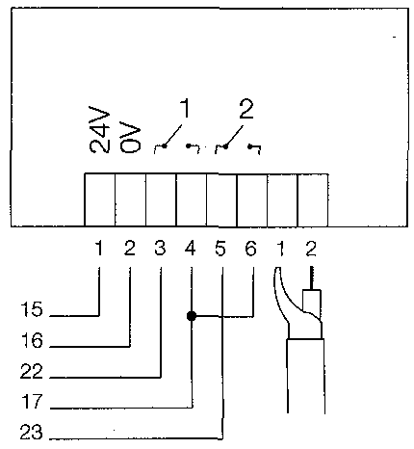 | Пример подключения внешнего радиоприемника на ~24В.  Канал 1 -> ПОШАГОВЫЙ  Канал 2 -> ДОПОЛН.
Подключение ключевого выключателя

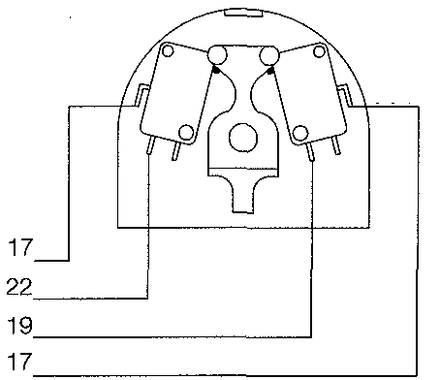
Пример 1
ПОШАГОВЫЙ
СТОП
ОБЩИЙ
ОБЩИЙ
NO
NC

Подключение выключателя для функций ПОШАГОВЫЙ и СТОП.

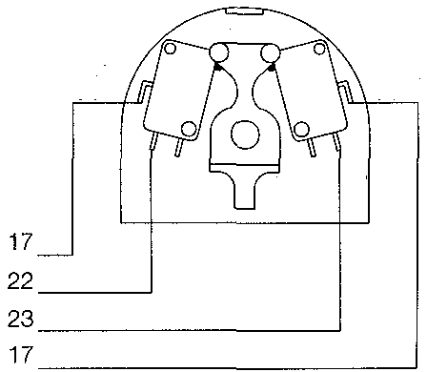
Пример 2.
ПОШАГОВЫЙ
ДОПОЛН.
ОБЩИЙ
ОБЩИЙ
NO
NO

Подключение выключателя для функций ПОШАГОВЫЙ и одной из вспомогательных функций (ПЕШЕХОД, ТОЛЬКО ОТКРЫТО, ТОЛЬКО ЗАКРЫТО...).

2.4.4) Фототест
Функция ФОТОТЕСТ - стандартная на блоке управления A400. Это - превосходное решение надежности устройств безопасности и помещает блок управления и устройства безопасности в "категорию 2" согласно стандарта UNI 954-1 (редакция 12/1998). При каждом начале движения проверяются соответствующие устройства безопасности и, только если все находится в порядке, движение будет начинаться. Это является возможным только при специальной конфигурации подключения устройств безопасности; практически, передающие фотоэлементы "TX" запитываются отдельно от "RX" приемников. Функция СИНХРОНИЗАЦИИ (имеется всех фотоэлементах NICE) - единственный способ, чтобы две пары фотоэлементов не мешали друг другу.

Схема подключения только с фотоэлементом ФОТО

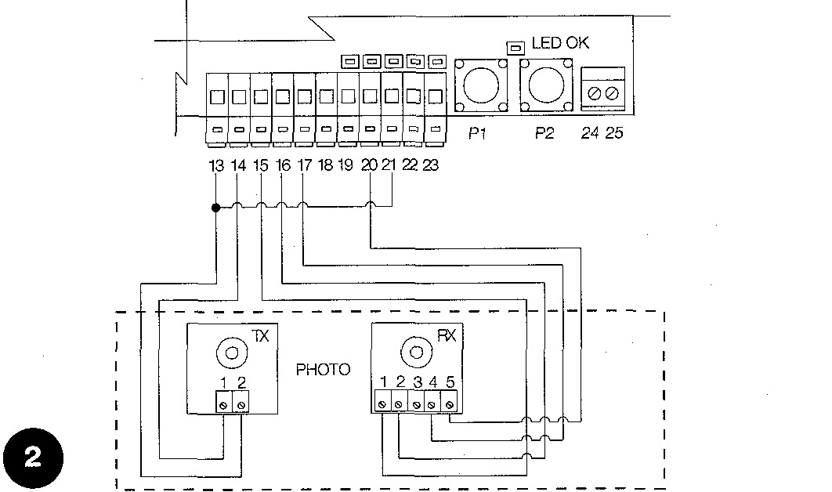

Входы, подчиненные процедуре фототеста - ФОТО, ФОТО1 и ДОПОЛН. вход (при программировании как ФОТО). Стадия Фототеста имеет место в начале каждого движения и не может быть отключена; поэтому, если один из этих входов не используется, оно должен быть соединен с клеммой № 13, пожалуйста, консультируйтесь со следующими рисунками для примеров подключений.

Схема подключений ФОТО, ФОТО1 и ФОТО2.

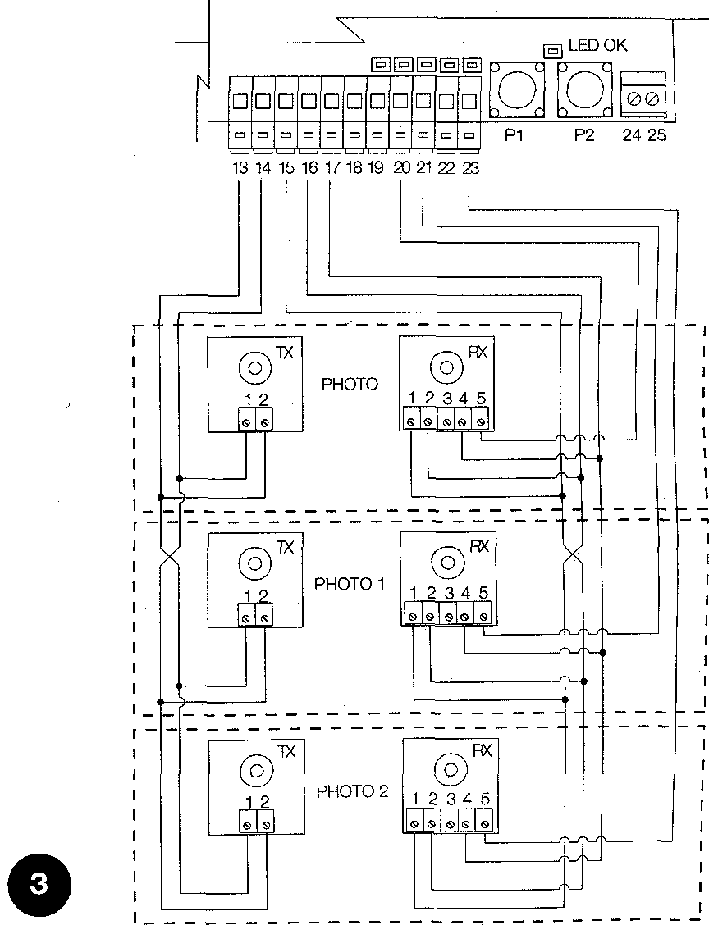

Примеры однопроводных подключений фотоэлемента

Подключение только фотоэлемента ФОТО.
(см. рис. 2)

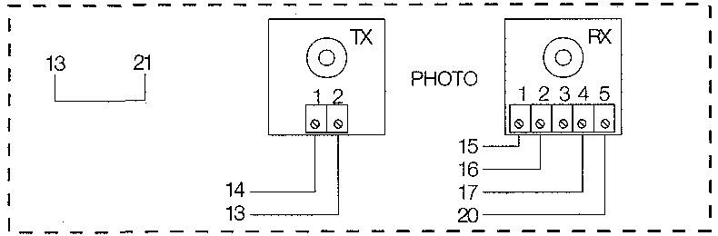

N.B.: Вход ФОТО1 (21) не используется и поэтому должен быть соединен с клеммой 13, чтобы позволить функции ФОТОТЕСТ работать исключительно с ФОТО.

Подключения ФОТО и ФОТО1

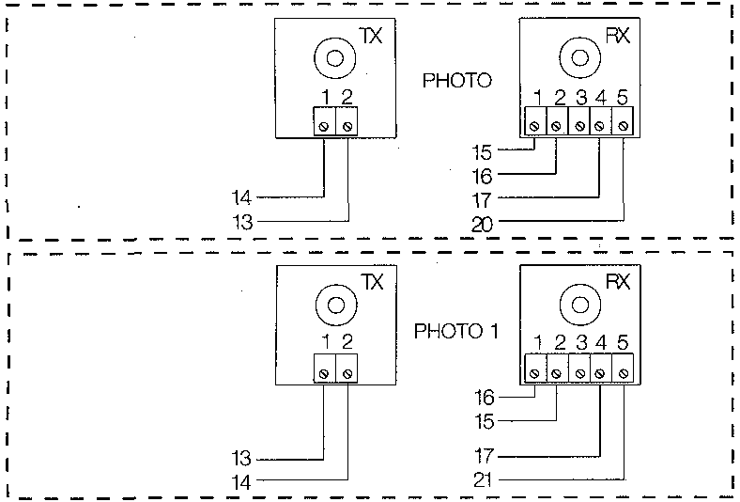

N.B.: Соблюдайте подключения входа индикатора питания, и установите функцию СИНХРОНИЗАЦИИ (возможно на всех фотоэлементах NICE).

Подключения ФОТО, ФОТО1 и ФОТО2
(см. рис. 3)

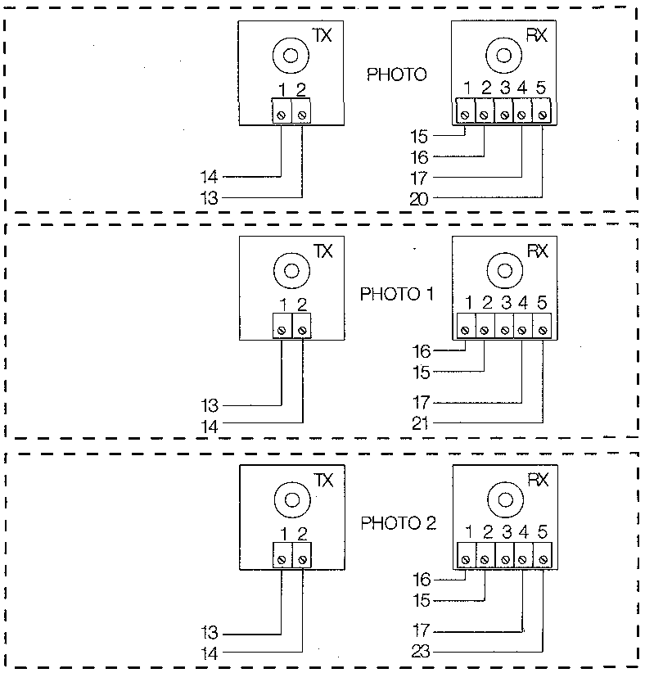

N.B.: Соблюдайте подключение входа индикатора питания, и установите функцию СИНХРОНИЗАЦИИ (возможно на всех фотоэлементах NICE).

2.4.5) Проверка подключений

! Следующие действия включают в себя работу, производимую на схемах под напряжением, некоторые части имеют сетевое напряжение и поэтому ЧРЕЗВЫЧАЙНО ОПАСНЫ! Проявите самое большое внимание к тому, что Вы делаете, и НИКОГДА НЕ РАБОТАЙТЕ ОДИН!

После произведения подключений, вся система должна быть проверена.
- Запитать блок управления и убедиться, что все индикаторы быстро мигают в течение нескольких секунд.
- Убедитесь, что на клеммах 1-2 сетевое напряжение и на клеммах 15-16 напряжение ~24 В; если нет – немедленно отключите модуль, и тщательно проверьте подключения и входное напряжение.
- После начального быстрого мигания, индикатор "OK" показывает нормальную работу блока управления, мигая регулярно с интервалом 1 сек. При сигнале на входе, индикатор "OK" быстро дважды мигает, показывая что входной сигнал был распознан.
- Если подключения правильны, соответствующие индикаторы на NC входах, то есть СТОП, ФОТО и ФОТО1 должны гореть. Индикаторы входов ПОШАГОВЫЙ и ДОПОЛН. не должны гореть (если ФОТО2 и ДОПОЛН. имеются и правильно запрограммированы, индикатор ДОПОЛН. должен гореть).

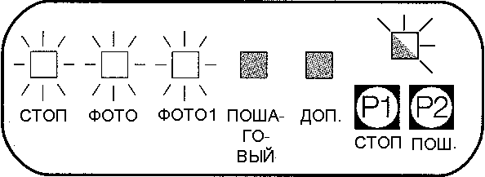

- Удостоверьтесь, что соответствующие индикаторы загораются и гаснут, когда используются устройства, соединенные со входами.

2.5) Поиск механических ограничителей
После того, как эта проверка была сделана, блок управления может автоматически искать механические ограничители; это действие требуется, поскольку A400 блок управления должен "измерить" длину хода открытия и закрытия.
Если блок управления никогда не устанавливался, то его память пуста, процедура инициируется автоматически. Если эта процедура уже была выполнена, для новой инициации память сначала должна быть удалена (см. главу "Программирование - Стирание Памяти"). Для выяснения, содержит ли память данные, выключить и включить питание модуля. Если все индикаторы быстро мигают в течение 10 секунд - память пуста; если они мигают только 3 секунды - память уже содержит данные о длине хода.
.

2.5.1) Автоматический поиск

Эта процедура полностью автоматическая и обнаруживает механический упор при открытии и закрытии, измеряя нагрузку на двигателях.
В "особо сложных" автоматизированных системах, обнаружение изменений тока двигателя может не работать правильно; пробуйте изменить порог чувствительности устройства, или перейти на исключительно расчетное функционирование; см. раздел "Поиск с отключенным устройством порога чувствительности по току".
- Перед началом автоматического поиска, удостоверьтесь что все устройства безопасности включены (СТОП, ФОТО и ФОТО1 активны). Процедура будет немедленно прервана, при срабатывании устройства безопасности или вводе команды.
- Ворота предпочтительно должны быть полуоткрыты, но они могут быть в любом положении.
- Нажать кнопку PP, чтобы начать автоматический поиск, включающий:

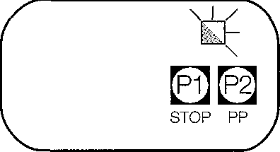

- Короткое открытие, сначала M2 и затем M1.
Если двигатели не начинают открытие или если первый двигатель - не M2, нажмите СТОП для прерывания и проверьте подключение двигателей.

- Двигатель M1 закрывает створку до упора.
- Двигатель M2 закрывает створку до упора.
- Двигатель M2 начинает открытие.
- После программируемой задержки, двигатель M1 начинает открытие.
Если задержка не достаточна, нажмите СТОП для прерывания и измените задержку (см. главу "Программирование").
- Измеряется время, требуемое двигателям, чтобы достигнуть механического упора при открытии.
- Полное закрытие.
Двигатели могут стартовать в разное время, цель состоит в том, чтобы предотвратить взаимную помеху створок, сохраняя соответствующую задержку.
- Конец процедуры с меморизацией всех измерений времени.

Все эти стадии должны происходить по очереди без любого вмешательства оператора. В противном случае процедура не будет продолжаться правильно и должна быть прервана кнопкой СТОП. Проверьте подключения, и затем повторите процедуру, изменяя порог чувствительности по току, если необходимо (см. главу "Программирование").

2.5.2) Поиск с отключенным устройством порога чувствительности по току

Если устройство чувствительности по току не работает правильно, блок управления может работать по расчетным циклам, полностью исключая функцию чувствительности по току (чтобы отключить систему чувствительности по току, см. раздел "Программирование параметров и функций").

В этом случае установщик "сообщает" блоку управления о достижении механического конца хода.
- Перед началом поиска с отключенным устройством порога чувствительности, удостоверьтесь, что все устройства безопасности включены (СТОП, ФОТО и ФОТО1 активны).
- Ворота предпочтительно должны быть полуоткрыты, но они могут быть в любом положении.
- Нажмите кнопку PP, чтобы начать стадию поиска, включающую:

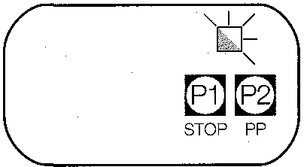

- Короткое открытие, сначала M2 и затем M1.
Если двигатели не начинают открытие или если первый двигатель - не M2, нажмите СТОП для прерывания и проверьте подключение двигателей.
- Двигатель M1 закрывает створку до упора.

- Нажать PP, когда M1 достигает механического упора при закрытии.
- Двигатель M2 закрывает створку до упора.

- Нажать PP, когда M2 достигает механического упора при закрытии.
- Через несколько секунд двигатель M2 начинает открытие створки.

- Нажать PP, когда M2 достигает механического упора при открытии.
- Через несколько секунд двигатель M1 начинает открытие створки.

- Нажать PP, когда M1 достигает механического упора при открытии.
- Через несколько секунд начинается полный цикл закрытия.
Двигатели могут стартовать в разное время, цель состоит в том, чтобы предотвратить взаимную помеху створок, сохраняя соответствующую задержку.
- Конец процедуры с меморизацией всех измерений времени.

Все эти стадии должны происходить по очереди, оператор должен только нажимать PP, когда требуется.
Если процедура протекает неправильно, нажать кнопку СТОП для прерывания. Процедура будет немедленно прервана, при срабатывании устройства безопасности или вводе команды

3) Программируемые функции

Некоторые функции и параметры блока управления A400 могут быть запрограммированы, чтобы делать систему более соответствующей пользовательским потребностям и более безопасной в различных условиях использования.

"Автоматическая" функция:
Эта функция позволяет автоматическое закрытие после запрограммированной паузы; заводская установка времени паузы 20 секунд, но это может быть изменено на 5, 10, 20, 40 или 80 секунд.

"Кондоминиум (общее владение)" функция:
Эта функция полезна, когда радио-пульты управления имеют много людей. Если эта функция активна, любая команда вызывает открытие, которое не может быть прервано дальнейшими командами, кроме устройств безопасности (СТОП, ФОТО1, ФОТО2), вызывающих немедленное закрытие (ДОПОЛНИТЕЛЬНЫЙ запрограммирован на "Только Закрытие").

Предварительное мигание:
Эта функция включает сигнальную лампу и только затем позволяет начало движения, время задержки движения может быть запрограммировано на 2, 4, 6, 8 или 10 секунд.

Закрытие через 4 секунды после ФОТО:
При автоматическом закрытии эта функция понижает время паузы до 4 секунд после того, как сигнал фотоэлемента ФОТО прекращается, то есть ворота закрываются через 4 секунды после проезда через ворота.

Задержка створки:
При открытии, эта функция запускает двигатель M1 на установленное время позже запуска двигателя M2, чтобы предотвращать двери от цепляния друг за друга. Эта задержка всегда используется при закрытии (в соответствии с правилами техники безопасности) и автоматически рассчитывается блоком управления, чтобы получать ту же самую программированную задержку для открытия.

Порог чувствительности по току:
Блок управления имеет систему, которая измеряет электроток, потребляемый двумя двигателями и использует ее, чтобы обнаруживать механические ограничители хода и любые препятствия при движении створок. Данные, от которых зависит потребляемый ток - переменны (вес ворот, различные виды трения, порывы ветра, колебания напряжения, и т.д.), установленный порог может быть изменен.
Есть 5 уровней: 1-й наиболее чувствителен, 5-й наименее чувствителен. Заводская установка на уровне 2 - значение, оптимальное для большинства конструкций.
Дополнительный вход "AUX":
Блок управления имеет дополнительный вход, который может быть запрограммирован на одну из следующих функций:

- Тип 1 частичное открытие: имеет ту же функцию, что и ПОШАГОВЫЙ вход, то есть запускает только двигатель M2. Это работает только если ворота полностью закрыты, иначе это интерпретируется как ПОШАГОВАЯ команда.
- Тип 2 частичное открытие: имеет ту же функцию, что и ПОШАГОВЫЙ вход, то есть открывает обе створки на половину общего запрограммированного времени. Это работает только если ворота полностью закрыты, иначе это интерпретируется как ПОШАГОВАЯ команда.
- Только Открытие: этот вход выполняет только открытие, в последовательности Открыто – Стоп – Открыто - Стоп.
- Только Закрытие: этот вход выполняет только закрытие, в последовательности Закрыто – Стоп – Закрыто – Стоп.
- Фото 2: выполняет функцию устройства безопасности "ФОТО2".
- Отключено: вход не имеет никакой функции.

! Принцип действия устройства чувствительности по току основано на изменениях тока, потребляемого двигателями; если при начале движения двигатель блокирован, потому что створка - уже на механическом упоре, не будет никакого изменения тока, и поэтому препятствие не будет обнаружено.

! Если функция "чувствительность по току" (вместе с другими необходимыми особенностями) соответственно настроена, система исполняет Европейские стандарты 12453 и 12445, определяющие методы и устройства, которые нужно использовать для ограничения усилия и опасности при движении автоматических ворот и дверей.
При необходимости, функция чувствительности по току может быть отключена, и блок управления может работать только по расчетному времени, см. главу "Поиск с отключенным устройством порога чувствительности по току".
! Если функция чувствительности по току отключена, двигатели движутся "в полную силу" по всей длине хода. Делайте осторожный анализ рисков, и установите другие устройства безопасности к системе, если необходимо, для достижения уровня безопасности, предусмотренного действующими нормативами.

3.1) Предварительно установленные функции
A400 блок управления уже имеет некоторые запрограммированные функции (см. главу "Программируемые функции"). Это – первоначальная установка в типичной конфигурации, которая удовлетворяет большинство автоматических систем.

- Автоматическое закрытие : после 20 секунд
- Задержка створки : 4 секунды
- Предварительное мигание : отключено
- Дополнительный вход : тип 1 частичное открытие (активный только двигатель M2)
- Чувствительность по току : уровень 2

Эти функции могут быть изменены в любое время, до и после поиска, выполняя соответствующую процедуру программирования.

4) Программирование

Все функции, описанные в главе "Программируемые функции" могут быть установлены посредством стадии программирования, которая ограничивается запоминанием сделанного выбора.
Блок управления имеет память, которая хранит функции и параметры процесса автоматизации.

4.1) Стереть память

Каждая новая программа замещает предыдущие установочные параметры, обычно не необходимо "стирать всю" память. Если требуется, память может быть полностью удалена, выполняя это простое действие:
! После удаления памяти должен быть произведен новый поиск механических ограничений хода, в то время как все функции возвращаются к их предварительно устанавливаемым значениям.

Таблица "A1" | Стирание памяти: | Пример
1. | Отсоедините питание блока | 
2. | Нажать и держать кнопки P1 и P2 на плате | 
3. | Подсоединить питание блока | 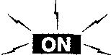
4. | Ждать по крайней мере 3 секунды перед тем, как отпустить эти две кнопки | 
N.B.: Если память была удалена правильно - все индикаторы погаснут на 1 секунду.

4.2) Методы программирования

Только две кнопки P1 и P2 на плате используются для всех стадий программирования.
В этом случае 5 индикаторов "ВХОДОВ", обычно указывающих статус входов, показывают выбранный "параметр".

Пример:

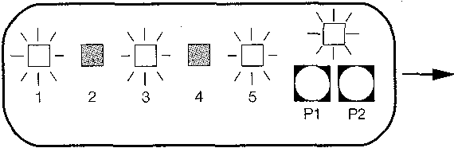
В этом случае функции "Автоматический", "Предварительное мигание" и "Задержка открытия M1" активны.

Есть два различных уровня программирования:
- На уровне 1, функции могут быть активированы или деактивированы. Каждый индикатор ВХОДА соответствует функции: если индикатор горит - функция активна; если не горит - деактивирована.
Индикатор 1 : "Автоматическая" функция
Индикатор 2 : "Кондоминиум" функция
Индикатор 3 : Предварительное мигание
Индикатор 4 : Закрыто после фотоэлемента
Индикатор 5 : Задержка открытия
- Возможно переключение с уровня 1 на уровень 2, где могут быть выбраны параметры функций, каждый индикатор соответствует различному значению, связанному с параметром.

Уровень 1:
Индикатор 1  "Автоматическая"  функция | Индикатор 2  "Кондоминиум"  функция | Индикатор 3  Предварительное  мигание | Индикатор 4  Закрыто через 4 сек.  после ФОТО | Индикатор 5  Задержка  открытия
Уровень 2:
Параметр: | Параметр: | Параметр: | Параметр: | Параметр:
Время Паузы | Дополнительный вход | Время предварительного мигания | Чувствительность по току | Задержка
Инд.1: 5 сек. | Инд.1: Частичное открытие Тип 1 | Инд.1: 2 сек. | Инд.1: Уровень 1 | Инд.1: 2 сек.
Инд.2: 10 сек. | Инд.2: Частичное открытие Тип 2 | Инд.2: 4 сек. | Инд.2: Уровень 2 | Инд.2: 4 сек.
Инд.3: 20 сек. | Инд.3: Только открытие | Инд.3: 6 сек. | Инд.3: Уровень 3 | Инд.3: 6 сек.
Инд.4: 40 сек. | Инд.4: Только закрытие | Инд.4: 8 сек. | Инд.4: Уровень 4 | Инд.4: 8 сек.
Инд.5: 80 сек. | Инд.5: ФОТО2 | Инд.5: 10 сек. | Инд.5: Уровень 5 | Инд.5: 10 сек.
 | Инд. выкл.: вход выкл. |  | Инд. выкл.: чувствительность выкл.
Ур.1 = макс. чувств.
Ур.5 = мин. чувств.

4.2.1) Программирование уровень 1: функции

На уровне 1, функции могут быть активированы или деактивированы.
На уровне 1, индикатор OK всегда включен, индикаторы ВХОДОВ показывают, какие функции являются активными и какие - нет.
Мигание индикатора указывает, какая функция выбрана, быстрое мигание - функция отключена, медленное мигание - функция включена.

Таблица "B1" | Вход в программирование уровень 1: | Пример
1. | Нажать и держать кнопки P1 и P2 в течение по крайней мере 3 секунд, режим программирования был введен, если все индикаторы начинаю быстро мигать. | 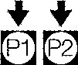 3 сек.
Таблица "B2" | Активация или деактивация функции: | Пример
1. | Нажать P1 неоднократно до начала мигания индикатора желательной функции. | 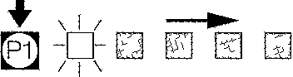
2. | Нажать P2, чтобы активировать или деактивировать функцию. Если индикатор мигает быстро - функция отключена, если медленно - функция активирована. | 
Таблица "B3" | Выход из уровня 1 и сохранение изменений: | Пример
1. | Нажать и держать кнопки P1 и P2 в течение по крайней мере 3 секунд. | 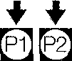 3 сек.
Таблица "B4" | Выход из уровня 1 и отмена изменений: | Пример
1. | Нажать P1 в течение по крайней мере 3 секунд, или ждать 1 минуту, или отсоединить питание. | 3 с.  или 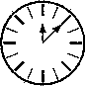 60 с. или

4.2.2) Программирование уровень 2: параметры

На уровне 2 могут быть выбраны параметры функций.
На уровень 2 можно перейти только с уровня 1.
На уровне 2 индикатор OK мигает быстро, в то время как индикаторы ВХОДОВ указывают выбранный параметр.

Таблица "C1" | Вход в уровень 2 программирования: | Пример
1. | Войдите в уровень 1 программирования (нажимая P1 и P2 не менее 3 секунд) | 3 сек.
2. | Выберите функцию, нажимая P1 до начала мигания желательного индикатора
3. | Войдите в уровень 2, нажимая P2 кнопку не менее 3 секунд |  3 сек.
Таблица "C2" | Выбор параметра: | Пример
1. | Нажмите P2 неоднократно до достижения индикатора желательного параметра | 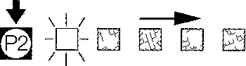
Таблица "C3" | Возвращение на уровень 1: | Пример
1. | Нажмите P1 | 
Таблица "C4" | Переход к уровню 1 с сохранением изменений:  (также изменений уровня 2) | Пример
1. | Нажмите и держите кнопки P1 и P2 не менее 3 секунд | 3 сек.
Таблица "C5" | Переход к уровню 1 с отменой изменений:  (также изменений уровня 2) | Пример
1. | Нажмите P1 в течение не менее 3 секунд, или ждите 1 минуту, или отсоедините питание | 3 с. или 60 с. или

4.2.3) Пример программирования уровня 1

Эти примеры показывают, как активировать или деактивировать функции уровня 1, например, как активировать функцию "Закрыто после ФОТО" и деактивировать "Задержку открытия".

 | Пример программирования уровня 1:  активация функции "Закрыто после ФОТО" и деактивация "Задержки открытия" | Пример
1. | Войдите в уровень 1 программирования, нажимая P1 и P2 не менее чем 3 секунды | 3 сек.
2. | Нажмите P1 три раза, чтобы замигал индикатор ВХОДА № 4 (быстрое мигание) | 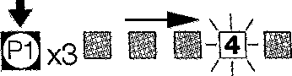
3. | Нажмите P2 для активации функции "Закрыто после ФОТО" (индикатор мигает медленно) | 
4. | Нажмите P1 один раз, чтобы замигал индикатор ВХОДА № 5 (индикатор мигает медленно) | 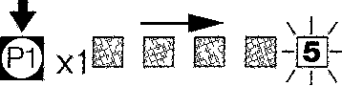
5. | Деактивируйте функцию "Задержка открытия", нажав P2 (индикатор мигает быстро) | 
6. | Нажмите P1 и P2 не менее 3 секунд для выхода в способ 1 программирования, и сохраните изменения | 3 сек.

4.2.4) Пример программирования уровня 2

Этот пример показывает, как изменять параметры уровня 2, например, как изменять и отключать чувствительность по току.

 | Пример программирования уровня 2:  изменение "чувствительности по току" | Пример
1. | Войдите в уровень 1 программирования, нажимая P1 и P2 не менее чем 3 секунды | 3 сек.
2. | Нажмите P1 три раза, чтобы замигал индикатор ВХОДА № 4 (быстрое мигание)
3. | Войдите в уровень 2, нажимая P2 кнопку не менее 3 секунд | 3 сек.
4. | Нажмите P2 четыре раза, чтобы все индикаторы погасли (отключение "чувствительности по току") |  х4 
5. | Нажмите P1 для возврата к уровню 1 | 
6. | Нажмите P1 и P2 не менее 3 секунд для выхода в способ 1 программирования, и сохраните изменения | 3 сек.

4.2.5) Схема программирования
(*)
тип 1 ч.о. частичное открытие тип 1, только двигатель 2 (NO)
тип 2 ч.о. частичное открытие тип 2 оба двигателя открываются на половину хода (NO)
только открытие Открыто ➔ Стоп ➔ Открыто ➔ Стоп … (NO)
только закрытие Закрыто ➔ Стоп ➔ Закрыто ➔ Стоп … (NO)
фото 2 использование как ФОТО 2 (NC)
Следующий рисунок показывает полную схему программирования функций и соответствующих параметров.
Нормальное
функционирование
индикатор OK медленно мигает
P1+P2
3 сек.
P1+P2
3 сек.
(сохранение)
P1
3 сек.
(отмена)
Уровень 1
индикатор OK
постоянно горит
P2
3 сек.
P1
Уровень 2
индикатор OK
быстро мигает

СТОП
ПОШ.СТОПФОТОФОТО1ПО-ШАГО-ВЫЙДОП.

→
вкл/ выклАВТОКОНД.ПРЕД. МИГ.ЗАКР. ПОС. ФОТОЗАДЕР-ЖКА
510204080секунд
тип 1 ч.о.тип 2 ч.о.только откр.только закр.ФОТО2

246810секунд
12345порог
246810секунд
ВРЕМЯ ПАУЗЫ
ДОПОЛНИТЕЛЬНЫЙ ВХОД (*)
ВРЕМЯ ПРЕДВ. МИГАНИЯ
ЧУВСТВИТЕЛЬНОСТЬ ПО ТОКУ
ЗАДЕРЖКА ДВИГАТЕЛЯ M1
Все индикаторы выкл. ➔ чувств. выкл.
Этот рисунок также показывает функции и параметры, в состоянии первоначальной установки или после полного стирания памяти.

1

2

5) Тестирование

! Система автоматизации должна быть проверена квалифицированным и опытным персоналом, который должен установить, какие тесты произвести согласно возможным рискам.

Тестирование является наиболее важной частью всей стадии установки. Каждый отдельный компонент, например двигатели, радиоприемник, чрезвычайная остановка, фотоэлементы и другие устройства безопасности, могут требовать определенной проверки; пожалуйста следуйте процедурам, указанным в соответствующих инструкциях.
Для тестирования блока управления, выполните следующую процедуру (последовательность относится к блоку управления A400 с предустановленными функциями):
- Удостоверьтесь, что активация ПОШАГОВОГО входа производит следующую последовательность перемещений: Открыто - Стоп - Закрыто - Стоп.
- Удостоверьтесь, что активация ДОП. входа (функция "частичное открытие тип 1") производит Открыто - Стоп - Закрыто - Стоп только для двигателя 2, в то время как двигатель 1 остается в закрытом положении.
- Вызвать срабатывание каждого из фотоэлементов или других устройств безопасности, соединенных с входами ФОТО, ФОТО1 и ФОТО2 и удостовериться, что никакие движение не производятся, при вводе команды.
- Выполнить открытие и проверить что:
- ворота продолжают открытие при срабатывании ФОТО.
- движение останавливается при срабатывании ФОТО1 и продолжается только когда ФОТО1 деактивирован.
- движение останавливается при срабатывании ФОТО2 (если установлено) и начинается закрытие.
- Удостоверьтесь, что двигатель выключается, когда створка достигает механического упора.
- Выполнить закрытие и проверить что:
- движение останавливается при срабатывании ФОТО и начинается закрытие.
- движение останавливается при срабатывании ФОТО1 и когда ФОТО1 деактивирован - начинается открытие.
- ворота продолжают закрытие при срабатывании
ФОТО2.
- Удостоверьтесь, что устройства, соединенные со входом СТОП, немедленно останавливают любое движение.
- Проверка, что порог срабатывания системы обнаружения препятствия соответствует необходимому уровню.
- В течение и открытия и закрытия, остановите створку имитацией препятствия и проверьте, что движение реверсируется до превышения усилия, указанного в соответствующем стандарте.
- Другие проверки могут потребоваться в зависимости соединенных со входами устройств.
Если препятствие обнаружено при 2-х последовательных движениях в том же самом направлении - движение обоих двигателей реверсируется на 1 секунду и остановится. При следующей команде, створки начнут открытие, и первое срабатывание порога чувствительности по току для каждого двигателя рассматривается как механический конец хода при открытии. То же происходит при отключении питания блока управления: первая команда - всегда открытие, и первое препятствие всегда рассматривается как механический конец хода при открытии.

6) Обслуживание блока управления A400

Блок управления A400 - электронный прибор, и поэтому не нуждается ни в каком особенном обслуживании. Однако периодически проверяйте, по крайней мере два раза в год, что вся система находится в полном рабочем порядке, как указано в главе "Тестирование".

6.1) Утилизация

Это изделие изготовлено из различных типов материалов, некоторые из которого могут быть переработаны (алюминий, пластмасса, электрические провода).
Другие можно выбросить (платы с электронными компонентами). Выясните о переработке или утилизации в соответствии с местными нормативами.
! Некоторые электронные компоненты могут содержать опасные вещества; не загрязняйте ими окружающую среду.

7) Что делать если...

Этот раздел поможет установщику решать некоторые из наиболее общих задач, которые могут возникать в течение установки.

Никакой индикатор не горит:
- Проверить сетевое питание блока (сетевое напряжение на клеммах 1-2 и напряжении ~24В на клеммах 15-16).
- Проверить 2 плавких предохранителя, если даже индикатор OK не мигает или не горит - вероятно произошло серьезное повреждение, и блок управления должен быть заменен.

Индикатор OK регулярно мигает, но индикаторы ВХОДОВ не отражают состояние соответствующих входов
- Выключить блок на мгновение, чтобы выйти из возможной стадия программирования.
- Тщательно проверить подключения на клеммах от 13 до 23.

Процедура "Автоматического поиска" не начинается.
- Процедура "Автоматического поиска" начинается только, если она еще ни разу не была выполнена или если память была стерта. Чтобы проверять, является ли память пустой, выключить блок на мгновение; когда он включен снова, все индикаторы должны быстро мигать в течение 10 секунд. Если они мигают в течение только 3 секунд, память уже содержит имеющие силу значения. Если требуется новый "Автоматический поиск" - память должна быть полностью стерта.

Процедура "Автоматического поиска" никогда не была выполнена, но она не начинается, или происходит неправильно.
- Чтобы инициировать процедуру "Автоматического поиска" система и все устройства безопасности должны быть действующие, особенно фотоэлементы, поскольку они соединены со стадией "фототест".
- Удостоверьтесь, что никакое устройство, соединенное с входами, не включается в течение процедуры "Автоматического поиска".
- Для корректного начала процедуры "Автоматического поиска", индикаторы входов должны гореть как показано, индикатор OK должен мигать с интервалом в 1 секунду.

Процедура "Автоматического поиска" была выполнена правильно, но движение не начинается
- Проверьте, что индикаторы устройств безопасности (СТОП, ФОТО, ФОТО1 и, если установлено, ФОТО2) горят и индикаторы соответствующих команд (ПОШАГОВЫЙ или ДОПОЛНИТЕЛЬНЫЙ) горят все время поступления команды.

Ворота реверсируют направление при движении.
Реверсирование вызвано:
- Срабатыванием фотоэлементов (ФОТО2 при открытии, ФОТО или ФОТО1 при закрытии); в этом случае, проверьте подключения фотоэлементов, и проверьте индикаторы входов.
- Срабатыванием устройства чувствительности по току при движении (не около механических ограничителей); это рассматривается как препятствие и вызывает реверсирование. Чтобы проверить это, см. индикатор OK: 1 быстрая вспышка (по сравнению с нормальным миганием с интервалом 1 сек.) указывает, что устройство чувствительности по току сработало из-за двигателя M1, 2 быстрых вспышки указывают, что это было вызвано двигателем M2.

8) Технические данные

Потребляемая мощность : Блок управления A400 ➔ ~230 В ±10% 50-60 Гц
: Блок управления A400/V1 ➔ ~120 В ±10% 50-60 Гц
Максимальный ток двигателя : Блок управления A400 ➔ 1,2 А (с блокированным ротором)
: Блок управления A400/V1 ➔ 2,5 А (с блокированным ротором)
Питание оборудования : ~24 В, макс. 150 мА
Выход Фототест : ~24 В, макс. 100 мА
Выход сигнальной лампы : Сетевое напряжение, макс. 40 Вт
Выход индикатора открытия ворот : Для индикаторных ламп ~24В, макс. 1,5 Вт
Время Работы : Макс. 60 секунд
Время Паузы : Программируемое 5, 10, 20, 40, 80 секунд
Задержка при закрытии : Программируемая 2, 4, 6, 8, 10 секунд
Время предварительного мигания : Программируемое 2, 4, 6, 8, 10 секунд
Рабочая температура: : -20 ÷ + 70 °C
Класс защиты : IP 55
Размеры и вес : 230 x 180 h 100 мм, приблизительно 1100 г

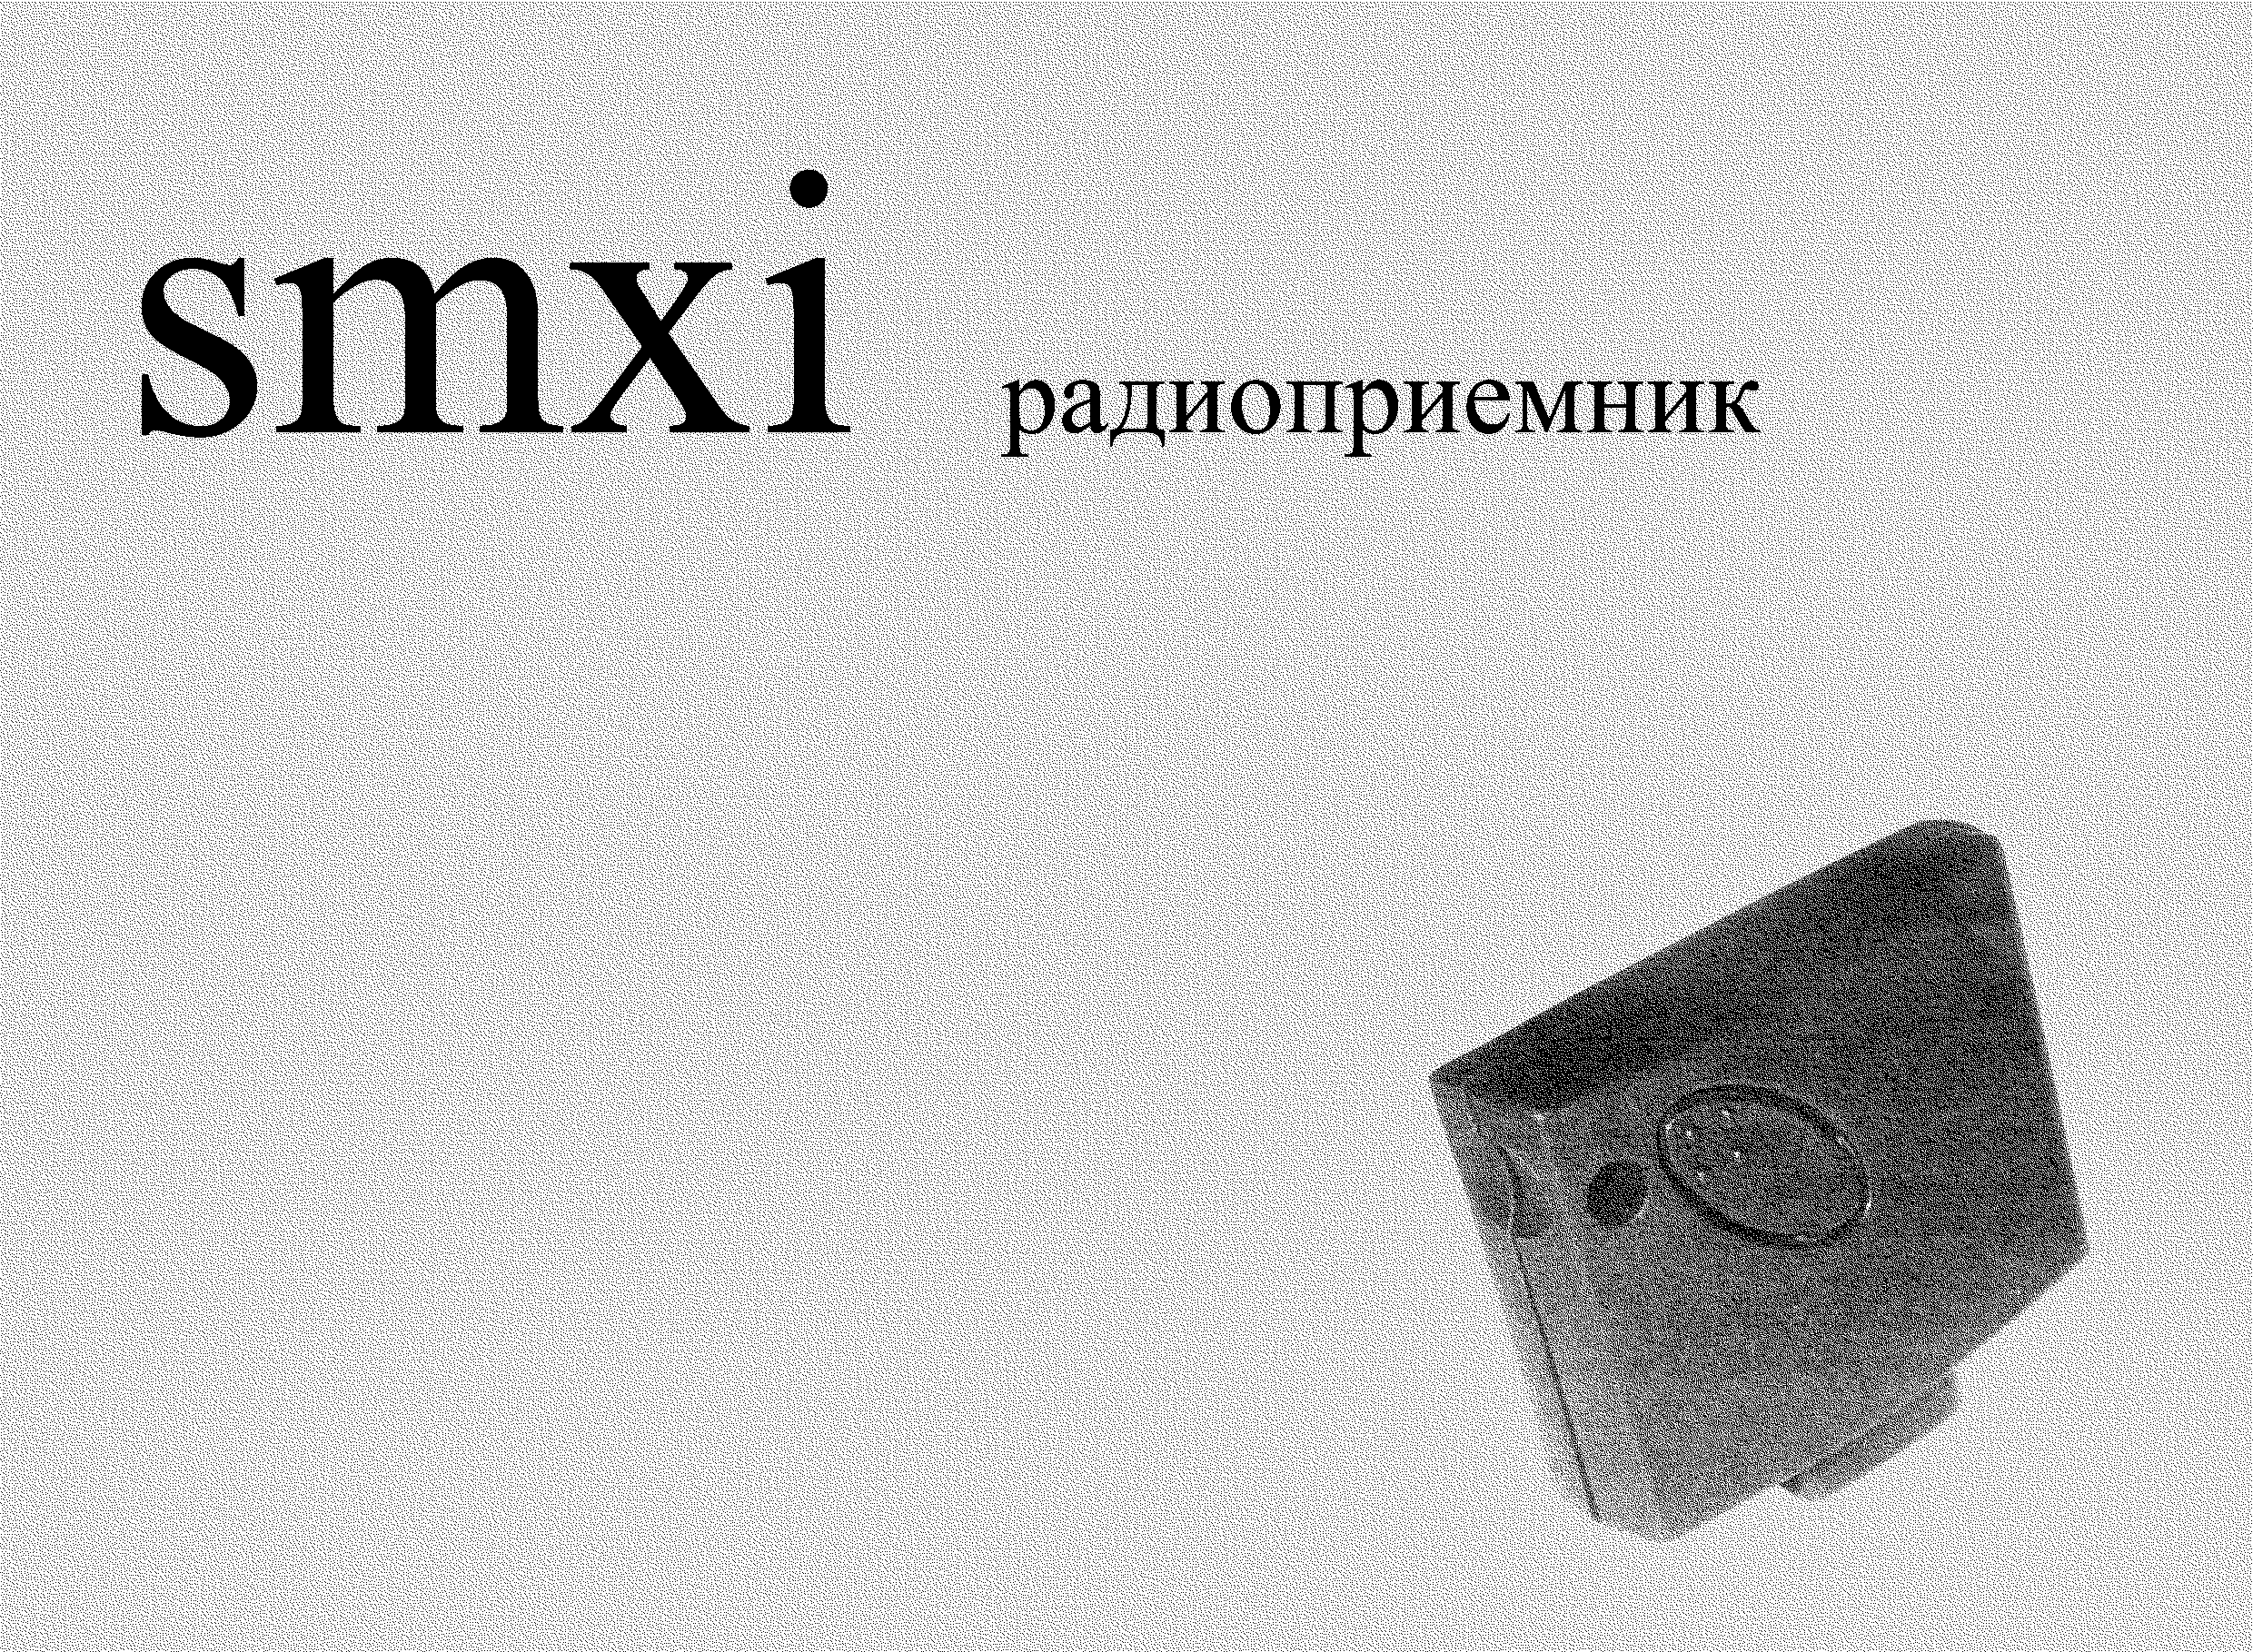
Приложение

SMXI радиоприемник

Описание изделия

Блок управления A400 уже включает радиоприемник для передатчиков с "чередующимся кодом" (rolling code) типа FLOR и VERY серии VR, произведенные Nice. Специфика этой серии состоит в применении чередующегося кода распознавания, различного для каждого передатчика (он также изменяется после каждого использования). Поэтому, чтобы позволять приемнику распознавать определенный передатчик, код распознавания должен вводиться в память. Это действие должно повторяться для каждого передатчика, связываемого с блоком управления A400.
Максимум до 256 передатчиков могут запоминаться (меморизироваться) в приемнике. Один передатчик не может быть отменен; только все коды должны быть удалены.
 | Кнопка
Индикатор | 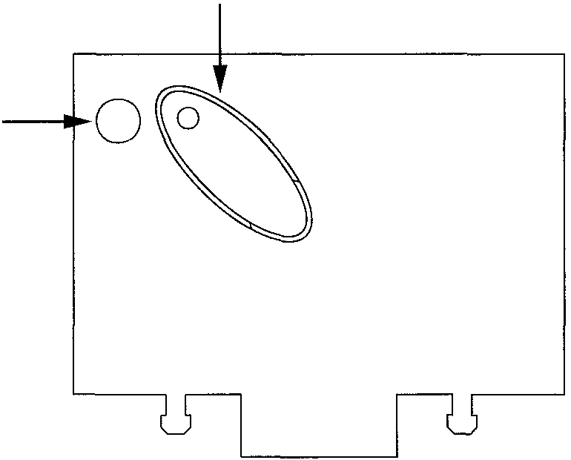

В течение стадии меморизации кода передатчика, один из этих типов может быть выбран:

Тип I. Каждая кнопка передатчика инициирует соответствующий выход в приемнике, то есть кнопка 1 инициирует выход 1, кнопка 2 инициирует выход 2, и так далее. В этом случае есть отдельная стадия меморизации для каждого передатчика; в течение этой стадии, не имеет значения, которая кнопка нажата и занимается только один сектор памяти.

Тип II. Каждая кнопка передатчика может быть связана со специфическим выходом в приемнике, например, кнопка 1 инициирует выход 3, кнопка 2 инициирует выход 1, и так далее. В этом случае, при меморизации передатчика, нажимать требуемую кнопку для инициации каждого выхода. Естественно, каждая кнопка может инициировать только один выход, в то время как один выход может быть инициирован более чем одной кнопкой. Один сектор памяти занят для каждой кнопки.

Блок управления A400 использует только 2 из 4 каналов приемника, в частности выход № 1 соединен с "Пошаговым" выходом; выход 2 с "Дополнительным", 3 и 4 не используются.

Монтаж антенны

Приемник требует антенну типа ABF, или ABFKIT, чтобы работать должным образом; без антенны диапазон ограничен только несколькими метрами. Антенна должна быть установлена настолько высоко, насколько возможно; если есть металлическая, или железобетонная конструкция поблизости - Вы можете устанавливать антенну на вершине. Если кабель, прилагаемый к антенне, слишком короток, используйте коаксиальный кабель с сопротивлением 50 Ом (например, низкорассеивающий RG58); кабель не должен быть длиннее 10 м. Соедините сердечник кабеля к клемме 25 и оплетку к клемме 24 блока управления A400. Если антенна установлена в месте, которое не заземлено (каменная стена и т.п.), клемма оплетки может быть заземлена, чтобы обеспечить больший диапазон действия. Точка заземления должна, конечно, быть локальной и хорошего качества. Если ABF или ABFKIT антенны не могут быть установлены, Вы можете получить весьма хорошие результаты, используя длинный провод, прилагаемый к приемнику как антенна, натянув его и подсоединив к клемме 25.

Меморизация дистанционного управления

! Предупреждение: после начала стадии меморизации, любой передатчик, правильно признанный в пределах диапазона радиоприема, запоминается. Рассмотрите этот аспект с осторожностью и удалите антенну, если необходимо, чтобы уменьшить чувствительность приемника.
Процедуры для запоминания дистанционных управлений должны быть выполнены в пределах определенного диапазона времени; пожалуйста удостоверьтесь, что Вы читали и поняли всю процедуру перед началом.
Чтобы выполнять следующую процедуру, используйте кнопку на корпусе радиоприемника и соответствующий индикатор слева от кнопки.

Таблица "D1" | Способ меморизации I  (каждая кнопка инициирует соответствующий выход в приемнике) | Пример
1. | Нажать и держать кнопку приемника, по крайней мере 3 секунды | 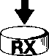 3 сек.
2. | Отпустить кнопку, когда индикатор загорится | 
3. | В пределах 10 секунд, нажать и держать, по крайней мере 2 секунды, кнопку 1 передатчика, для меморизации |  2 сек.
N.B.: Если процедура меморизации выполнена правильно, приемник мигнет 3 раза. Если есть другие передатчики для меморизации, повторить шаг 3 в пределах еще 10 секунд. Процедура завершается, если никакие новые коды не получены в течение 10 секунд |  | 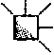 х 3

Таблица "D2" | Способ меморизации II  (каждая кнопка инициирует специфический выход в приемнике) | Пример
1. | Нажать и отпустить кнопку приемника | 
2. | Убедиться, что индикатор мигает | 
3. | В пределах 10 секунд, нажать и держать, по крайней мере 2 секунды, требуемую кнопку передатчика, для меморизации | 2 сек.
N.B.: Если процедура меморизации выполнена правильно, приемник мигнет 3 раза. Если есть другие передатчики для меморизации, повторить шаг 3 в пределах еще 10 секунд. Процедура завершается, если никакие новые коды не получены в течение 10 секунд |  | х 3

! В блоке управления A400, выход № 1 соединен с ПОШАГОВЫМ входом, и выход № 2 с ДОПОЛНИТЕЛЬНЫМ входом. Выходы 3 и 4 не используются.

Дистанционная меморизация

Возможно меморизовать новый передатчик в память приемника без использования кнопки приемника. Требуется уже меморизованный передатчик. Новый передатчик "унаследует" характеристики ранее меморизованного.
Поэтому, если первый передатчик меморизован в режиме I, новый будет меморизован в режиме I и любая из кнопок передатчика может быть нажата. Если первый передатчик меморизован в режиме II, новый будет также меморизован в режиме II, но кнопка, активирующая требуемый выход должна быть нажата на первом передатчике та же, что и требуемая кнопка на втором передатчике. Читайте все инструкции, и затем выполните действия одно за другим без перерыва. Теперь, с этими двумя дистанционными управлениями, НОВЫМ, чей код мы хотим ввести, и СТАРЫЙ предварительно меморизованный, расположитесь в диапазоне действия радиоуправления (в пределах максимальной дальности) и выполните действия, указанные в таблице.

Таблица "B3" | Дистанционная меморизация | Пример
1. | Нажать и держать кнопку НОВОГО передатчика по крайней мере 5 секунд |  х 5 сек. 
2. | Нажать кнопку на СТАРОМ передатчике 3 раза медленно | 1 с. 1 с.
3. | Нажать кнопку на НОВОМ передатчике 1 раз медленно, и затем отпустить | 1 сек.
N.B.: Если есть другие передатчики для меморизации, повторить вышеупомянутые шаги для каждого нового передатчика

Удаление всех передатчиков

Все меморизованные коды могут быть стерты следующим образом:

Таблица "B4" | Удаление всех передатчиков | Пример
1. | Нажмите и держите кнопку приемника
2. | Ждите, пока индикатор загорится, затем ждите, пока он погаснет, и затем ждите, пока он мигнет три раза
3. | Отпустите кнопку точно в течение третьей вспышки
N.B.: если процедура была выполнена правильно, индикатор мигнет 5 раз спустя несколько моментов.

Технические данные системы

SMXI приемник
Частота Приема | : | 433,92 МГц
Полное входное сопротивление | : | 52 Ом
Чувствительность | : | не менее 0.5 мВ (в диапазоне 150 ÷ 200 м с антенной ABF - ABF KIT)
Декодирование | : | 52 битный чередующийся код (4 500 000 000 000 000 комбинаций)
Рабочая температура | : | -10°C ÷ +55°C

FLO2R передатчик
Рассеиваемая мощность | : | 100 мкВт на 433,92 МГц
Кнопки | : | 2 шт.
Питание | : | =12 В +20% -40% с батареей типа 23A
Средний ток | : | 24 мА
Рабочая температура | : | -40°C ÷ +85°C

EC декларация соответствия
(Согласно Директиве 98/37/CЕ, Приложение II, часть B)

Номер: 140/A400 Дата: 12/2000 Ревизия: 0
Нижеподписавшийся Лауро Буоро, генеральный менеджер, декларирует, что изделие:
Производитель | NICE S.p.A.
Адрес: | Via Pezza Alta 13, 31046 Z.I. Rustigne - ODERZO - ITALY
Тип: | Электромеханический редукторный электродвигатель для секционных дверей
Модель: | A400
Приложения: | Радиоприемник модель SMXI

Находится в соответствии со следующими общими правилами (ЕЭС)
Ссылка № | Название
73/23/CEE | Директива Низкого Напряжения
89/336/CEE | EMC Директива Электромагнитной Совместимости
98/37/CE (EX 89/392/CEE) | Директива Машин

Находится в соответствии со следующими Согласованными стандартами
Ссылка № | Издание | Название | Уровень Оценки | Класс
EN60335-1 | 04/1998 | Безопасность бытовых и электрических приборов - Общие требования
EN60204-1 | 09/1993 | Безопасность машин - Электрооборудование машин - Раздел 1: Общие требования
EN55022 | 09/1998 | Характеристики радиопомех - Пределы и методы измерения |  | B
ENV50204 | 04/1996 | Излучаемое Электромагнитное поле от Цифровых Телефонов Радио - Тест устойчивости | 10 В/м | A
EN61000-3-2-3 | 03/1995 | Части 2-3: Гармоники/Шум |  | A
 |  | Электромагнитная совместимость (EMC) - Раздел 4: Испытание и методы измерения
EN61000-4-2 | 09/1996 | Часть 2: Электростатические разряды - тест устойчивости | 6 КВ, 8КВ | B
EN61000-4-3 | 11/1997 | Часть 3: Излучение, радиочастота, электромагнитное поле - тест устойчивости | 10 В/м | A
EN61000-4-4 | 09/1996 | Часть 4: Электрические импульсы / колебания – тест устойчивости | 2КВ, 1КВ | B
EN61000-4-5 | 06/1997 | Часть 5: Колебания – тест устойчивости | 4КВ, 2КВ | B
EN61000-4-6 | 11/1997 | Часть 6: Устойчивость к помехам, наведенным радиочастотными полями | 10В | A
EN61000-4-8 | 06/1997 | Часть 8: Мощные магнитные поля -тест устойчивости | 30 А/м | A
EN61000-4-11 | 09/1996 | Часть 11: Падения, краткие прерывания и колебания напряжения - тест устойчивости |  | B-C

Находится в соответствии с другими стандартами и/или техническими условиями
Ссылка № | Издание | Название | Уровень Оценки | Класс
EN 12445 | 11/2000 | Индустриальные, коммерческие и гаражные двери и ворота  Безопасность в использовании управляемых дверей - методы тестирования
EN 12453 | 11/2000 | Индустриальные, коммерческие и гаражные двери и ворота  Безопасность в использовании управляемых дверей - Требования

Для приемника SMXI мы объявляем, что он находится в соответствии со следующими техническими данными:
Ссылка № | Издание |  | Название |  | Уровень Оценки |  | Класс
1999/5/CE |  | 1999 |  | R&TTE Директива
EN300683 |  | 1997 |  | Стандарт для Короткодиапазонных Устройств от 9 КГц до 25 ГГц |  | II
EN300220 |  | 1997 |  | Радио Оборудование и Системы - Короткодиапазонные Устройства - Технические характеристики и методы тестирования для радиооборудования от 25 МГц до 1000 МГц |  | I (LPD)
CEPT/ERC 70-03 |  |  |  | Правила тестирования короткодиапазонных устройств (SRD)

Вышеупомянутое изделие не может использоваться, пока механизм, в который оно включено, не был идентифицирован и декларирован в соответствии с директивой 89/392/EEC.
P.S.: Вышеупомянутое изделие - предполагаемая неотъемлемая часть одной из конфигураций установки как указано в наших общих каталогах.


Одерцо, 20 декабря 2000 Генеральный Менеджер
Lauro Buoro

 | КОМПАНИЯ С СИСТЕМОЙ КАЧЕСТВА,  CЕРТИФИЦИРОВАННОЙ DNV  ======== ISO 9001 ======== | ЭЛИС, 123060, Москва  1-ый Волоколамский пр-д, 10  Tei. +7.095.196.60.01  Fax +7.095.196.82.19  E-mail client@elis.ru.ru  Web site http://www |  | 

